Физкультурный досуг совместно с родителями
«По дороге с облаками».
Бекназарян Елена Владимировна, воспитатель
МБДОУ - детского сада «Светлячок»
г.Аркадака Саратовской области

Место проведения: Зал детского сада.
Цель: Доставить детям радость, удовольствие от спортивного мероприятия, ценностное отношение к занятиям физической культурой.
Задачи: Закреплять у детей интерес к физкультуре и спорту, продолжать развивать ловкость, быстроту, силу, выносливость; воспитывать умение сопереживать, сочувствовать, радоваться за товарищей; обеспечить возможность для непосредственного общения родителей и детей в процессе спортивного мероприятия.
Оборудование: Обручи, лучины для костра, стул, кастрюля, половник, фрукты, гимнастическая скамейка, гимнастические палки, оформление площадки героями из мультфильма «По дороге с облаками».
Предварительная работа: проведение подобных эстафет с детьми на занятиях физкультуры.
План мероприятия.
Вводная часть: Вхождение участников в зал под музыку из мультфильма «По дороге с облаками». Длительность 3-5 мин.
Основная часть: Проведение эстафеты.
- «Змейка»
- «Собери костер»
- «Свари обед»
- «Прохождение через болото»
- «Перенеси через овраг»
- «Полоса препятствия»
Длительность 20-25 мин.
Заключительная часть: Подведение итогов. Длительность 3-5 мин.
Сценарий досуга.
Сегодня у нас необычный спортивный праздник, вместе с детьми сегодня к нам пришли, и будут участвовать наши родители.
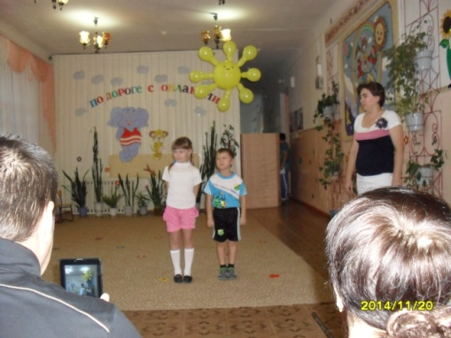
Ребенок : Родители – такой народ,
На занятость спешат сослаться,
Всем надо спортом заниматься!
А вот, чтоб ставить всем рекорды
И о больницах забывать.
Над взрослыми в вопросах спорта,
Решили дети шефства взять.
Ребенок: Ещё не рекордсмены мы,
Ещё мы дошколята,
Растем мы все спортсменами,
Мы – дружные ребята!
Стать чемпионом, все мы знаем
Задача сложная для всех!
Соревнование начинаем
И твердо верим в свой успех.
Ведущ.: А сейчас мы поприветствуем и встретим наших ребят.
Ребенок: На зарядку по порядку
Становись скорее в ряд,
На зарядку, на зарядку
Приглашаем всех ребят.
Зарядка под музыку «Солнышко - лучистое».
Ведущ.: А сейчас мы вместе с родителями отправляемся в путешествие по волнам на корабле.
Под шум моря дети выполняют движения.
Обезьяна: Сколько много ребят, родителей! Я не видела на нашем острове никогда. В основном у нас живут животные.
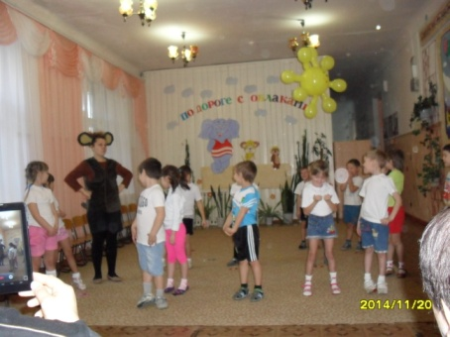
Ведущ.: Мы видели животных на острове. Сейчас дети покажут, каких животных мы встретили. (Воспитатель читает стихи, дети под музыкальное сопровождение имитируют движения животных)
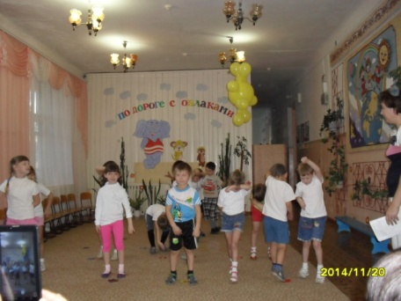
Загадки:
1.Шелестя, шурша травой,
Проползает шнур живой.
Вот он встал и зашипел
Подходи кто очень смел. (Змея)
2. Он большой и очень сильный,
Очень мощный и красивый,
Всем знаком в саване он,
Кто же это? Африканский … (Слон)
3. Нет еды вкусней банана
Утверждает …..(Обезьяна)
4.Крылья есть, летать не может.
Вроде, птица. Казус?
Упрекать его негоже,
Так как это…. (Страус)
5. Сумку носит впереди,
Хвост длиннющий позади.
Ловко скачет по двору.
Длинноногий ….(Кенгуру)
7.Разноцветный Акробат
Забавляет всех ребят.
Он клюёт горох из миски и болтает по – английски. (Попугай)
Выход под музыку Дюдюка Барбадоская.
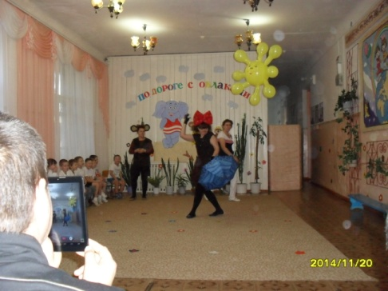
Какой прекрасный остров, на таком острове наверное дружат все. Мы сейчас устроим маленький бумсик.
Под песню «Пирожок» дети друг за другом идут по кругу и расходятся в разные стороны. Выстраиваются в две колонны.
Эстафета:
- «Собери костер»

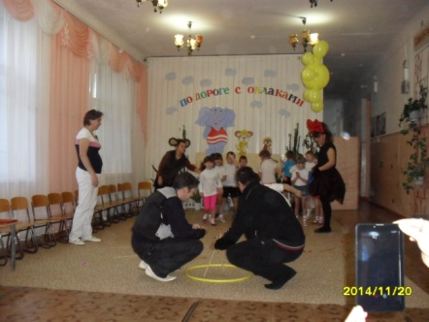

- «Свари обед»
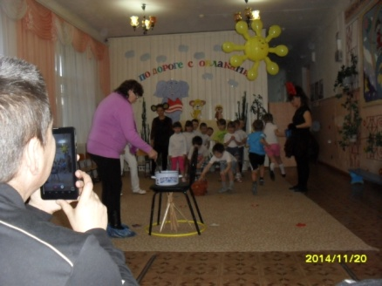
Обезьяна находит бутылку.
- Что здесь написано я не умею читать. Кто мне поможет? (Клад)
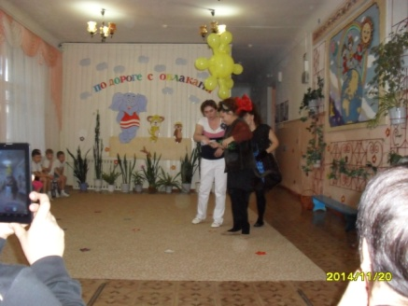
Дюдюка: Клад, клад мой клад. Я его никому не отдам.
Читают карту-схему.
Обезьянка: Ой, а это наш остров. Вот болото, вот овраг, кочки, упавшая пальма, бревно. Отправляемся за кладом
- Конкурс с мамами. «Прохождение через болото».
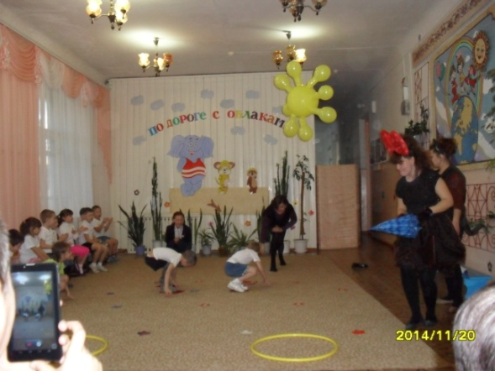
- Конкурс с папами. «Перенеси через овраг».

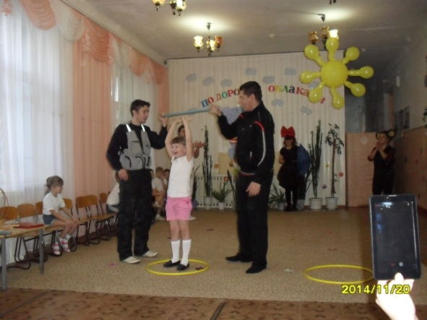
- «Полоса препятствия» дети проходят под музыку из мультфильма «По дороге с облаками».
А) прыжки из обруча в обруч;
Б) подлезание в обруч боком;
В) ходьба по гимнастической скамейке.

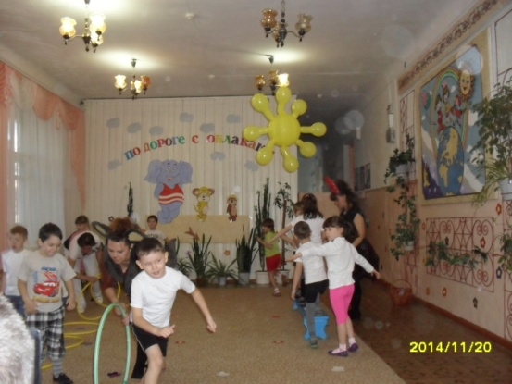
Дети подходят к месту клада. Обезьяна достает клад.
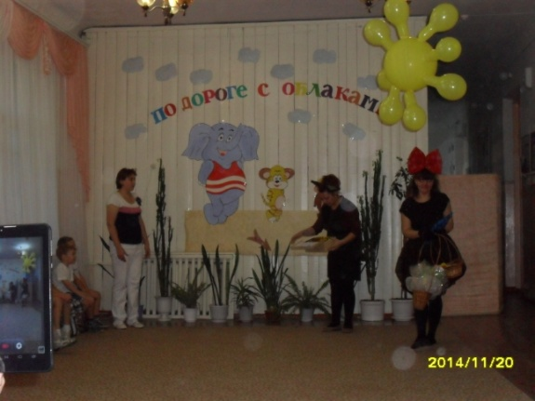
Дюдюка: А мне ничего не досталось.
Обезьяна: А мы тебе сейчас подарим все цветы на этом острове.
(Родители и дети собирают цветы и дарят Дюдюке)
Дюдюка: Как я рада. Большое спасибо
Ведущ.: Ну вот нам надо возвращаться домой.
Дети идут по кругу под музыку из мультфильма «По дороге с облаками».
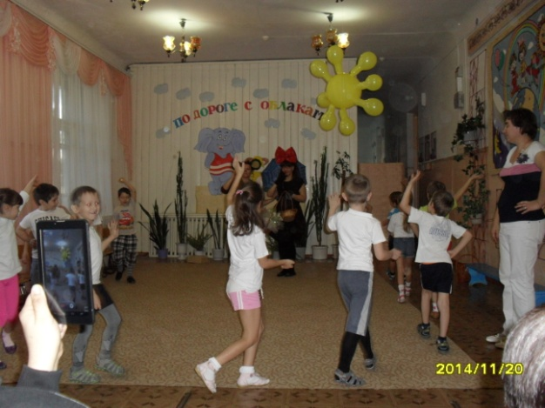
Обезьянка: Как жаль, что так все быстро закончилось. Ну ничего, ребята к нам еще приедут.

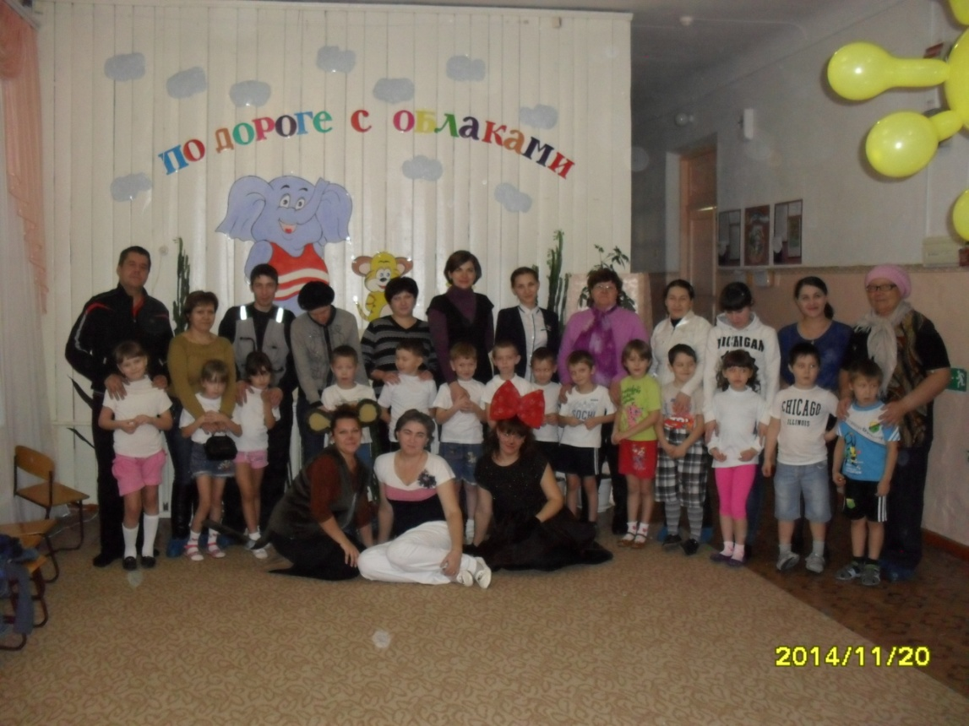
Дети и родители подготовительной к школе группы
МБДОУ - детский сад «Светлячок» г. Аркадака Саратовской области.

